گزارش کار آزمایش 9

**پاسخ گذرای مدار های RLC سری**

**هدف از آزمایش: بررسی پاسخ گذرای مدار های RLC سری به ورودی پله**

علی نظری 9631075 --- سیدامین موسوی 9525056

گروه 6  
یکشنبه ها ساعت 16:30 الی 19

**قسمت اول:**



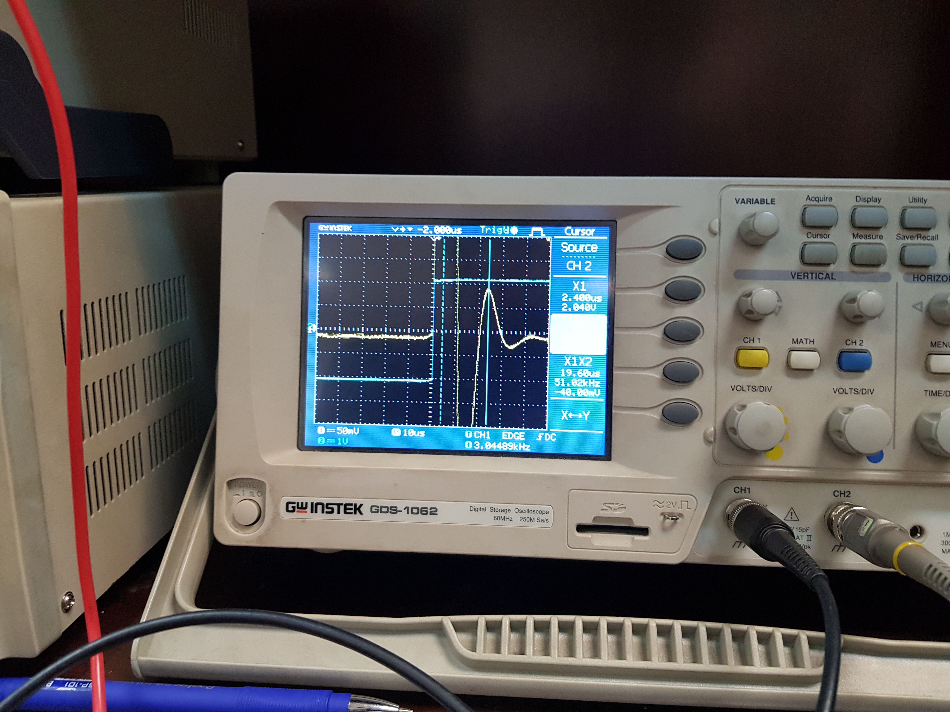

فرکانس نوسانات برابر $51.02 kHz$ است.

میرای نوسانی

**قسمت دوم:**

**بخش اول:**

$$R=4.7 kΩ \\ C=68 pF \\ f=300Hz \\ L=18 mH \\ V_{p-p}=4 V$$****

فرکانس نوسانات برابر $137 kHz$ است.

میرای نوسانی

**بخش دوم:**

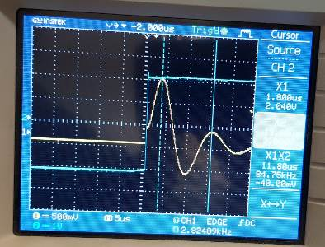

$$R=4.7 kΩ \\ C=220 pF \\ f=300Hz \\ L=18 mH \\ V_{p-p}=4 V$$

فرکانس نوسانات برابر $84.75 kHz$ است.

میرای نوسانی

**قسمت سوم:**

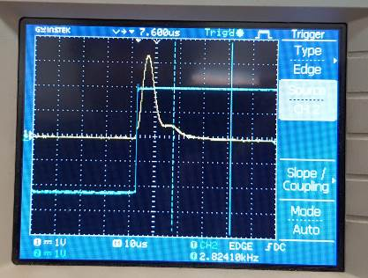

$$پتانسیومتر=11.03 kΩ \\ C=680 pF$$

مقدار مقاومت پتانسومتر همان مقدار مقاومت بحرانی است.

میرای بحرانی

**قسمت چهارم:**

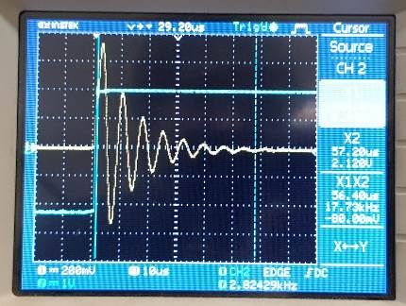 $$R=4.7 kΩ \\ C=68 pF \\ L=18 mH \\ 5τ=56.40 μs \\ τ=11.28 μs \\ α=\frac{1}{τ}=\frac{R}{2L}$$

اندازه گیری را تا پایان پیک 8 ام ادامه میدهیم.میرای نوسانی